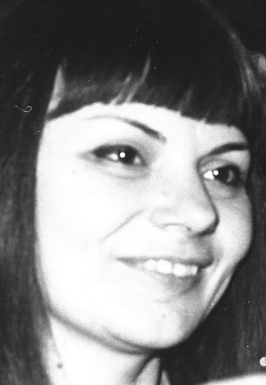

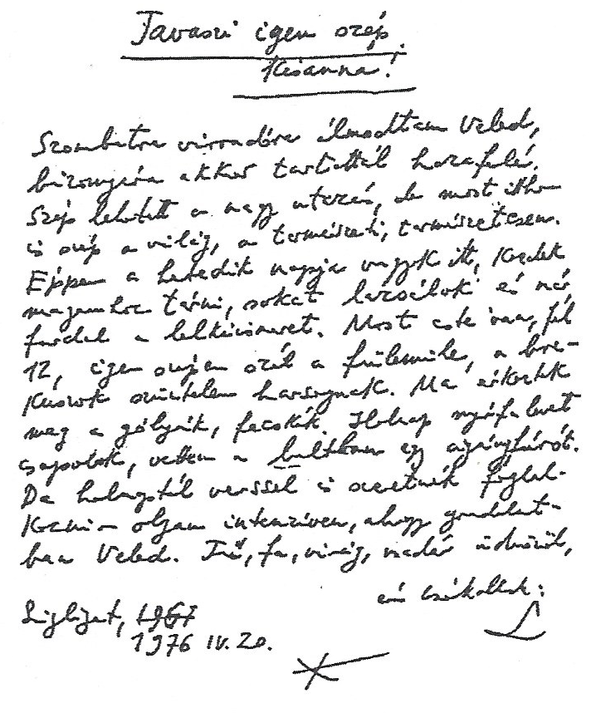

»Tavaszi igen szép
Kisanna!

Szombatra virradóra álmodtam Veled,
bizonyára akkor tartottál hazafelé.
Szép lehetett a nagy utazás, de most itthon
is szép a világ, a természeti, természetesen.
Éppen a hetedik napja vagyok itt, kezdek
magamhoz térni, sokat lazsálok és már
furdal a lelkiismeret. Most este van, fél
12, igen szépen szól a fülemüle, a bre-
kuszok szüntelen harsognak. Ma érkeztek
meg a gólyák, fecskék. Holnap nyírfalevet
csapolok, vettem a boltban egy cigányfúrót.
De holnaptól verssel is szeretnék foglal-
kozni – olyan intenzíven, ahogy gondolat-
ban veled. Fű, fa, virág, madár üdvözöl,

én csókollak:
L.

Szigliget,
1976. IV. 20. «

